Пример

использования имитационного моделирования на примере оценки прибыльности введения нового продукта в производство.
Фирма рассматривает инвестиционный проект по производству продукта "А". В процессе предварительного анализа экспертами были выявлены три ключевых параметра проекта и определены возможные границы их изменений таблица 1. Прочие параметры проекта считаются постоянными величинами таблица 2.

Таблица 1
Ключевые параметры проекта по производству продукта "А"
Показатели | Сценарий
Показатели | Наихудший | Наилучший | Вероятный
Объем выпуска - Q | 150 | 300 | 200
Цена за штуку - P | 40 | 55 | 50
Переменные затраты - V | 35 | 25 | 30

Таблица 2
Неизменяемые параметры проекта по производству продукта "А"
Показатели | Наиболее вероятное значение
Постоянные затраты - F | 500
Амортизация - A | 100
Налог на прибыль - T | 60%
Норма дисконта - r | 10%
Срок проекта - n | 5
Начальные инвестиции - L₀ | 2000

Первым этапом анализа согласно сформулированному выше алгоритму является определение зависимости результирующего показателя от исходных. При этом в качестве результирующего показателя обычно выступает один из критериев эффективности: NPV, IRR, PI.
Предположим, что используемым критерием является чистая современная стоимость проекта NPV:
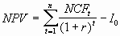 (1)
где:
NCF_{t} — величина чистого потока платежей в периоде _{t}.
По условиям примера, значения нормы дисконта r и первоначального объема инвестиций L₀ известны и считаются постоянными в течение срока реализации проекта (табл. 2).
В целях упрощения будем полагать, что генерируемый проектом поток платежей имеет вид аннуитета. Тогда величина потока платежей z для любого периода t одинакова и может быть определена из следующего соотношения:
(2).
Следующими этапом проведения анализа является выбор законов распределения вероятностей ключевых переменных.
По условиям примера ключевыми варьируемыми параметрами являются: переменные расходы V, объем выпуска Q и цена P. Диапазоны возможных изменений варьируемых показателей приведены в таблице1. При этом будем исходить из предположения, что все ключевые переменные имеют равномерное распределение вероятностей.
Реализация третьего этапа может быть осуществлена только с применением ЭВМ, оснащенной специальными программными средствами. Поэтому прежде чем приступить к третьему этапу - имитационному эксперименту, познакомимся с соответствующими средствами ППП EXCEL, автоматизирующими его проведение.
Проведение имитационных экспериментов в среде ППП EXCEL можно осуществить двумя способами - с помощью встроенных функций и путем использования инструмента "Генератор случайных чисел" дополнения "Анализ данных".
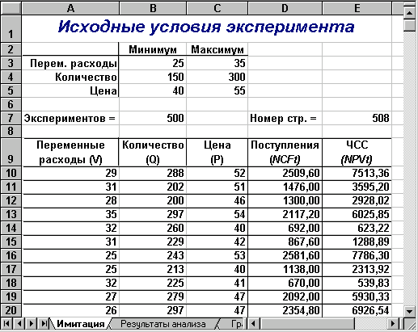
Рис. 3. Результаты имитации

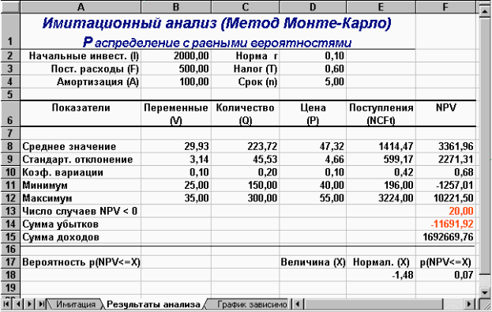
Рис. 4. Результаты анализа
Нетрудно заметить, что по результатам имитационного анализа риск проекта значительно ниже. Величина ожидаемой NPV меньше результата предыдущего анализа (3361,96 и 4502,30 соответственно). Однако величина стандартного отклонения также существенно ниже (2271,31 и 4673,62) и не превышает значения NPV. Коэффициент вариации (0,68) меньше 1, таким образом риск данного проекта в целом ниже среднего риска инвестиционного портфеля фирмы. Результаты вероятностного анализа показывают, что шанс получить отрицательную величину NPV не превышает 7%. Еще больший оптимизм внушают результаты анализа распределения чистых поступлений от проекта NCF. Величина стандартного отклонения здесь составляет всего 42% от среднего значения. Таким образом с вероятностью более 90% можно утверждать, что поступления от проекта будут положительными величинами.
Сумма всех отрицательных значений NPV в полученной генеральной совокупности (ячейка F14) может быть интерпретирована как чистая стоимость неопределенности для инвестора в случае принятия проекта. Аналогично сумма всех положительных значений NPV (ячейка F15) может трактоваться как чистая стоимость неопределенности для инвестора в случае отклонения проекта. Несмотря на всю условность этих показателей, в целом они представляют собой индикаторы целесообразности проведения дальнейшего анализа.
В данном случае они наглядно демонстрируют несоизмеримость суммы возможных убытков по отношению к общей сумме доходов (-11691,92 и 1692669,76 соответственно)

